Схема установки смесителя  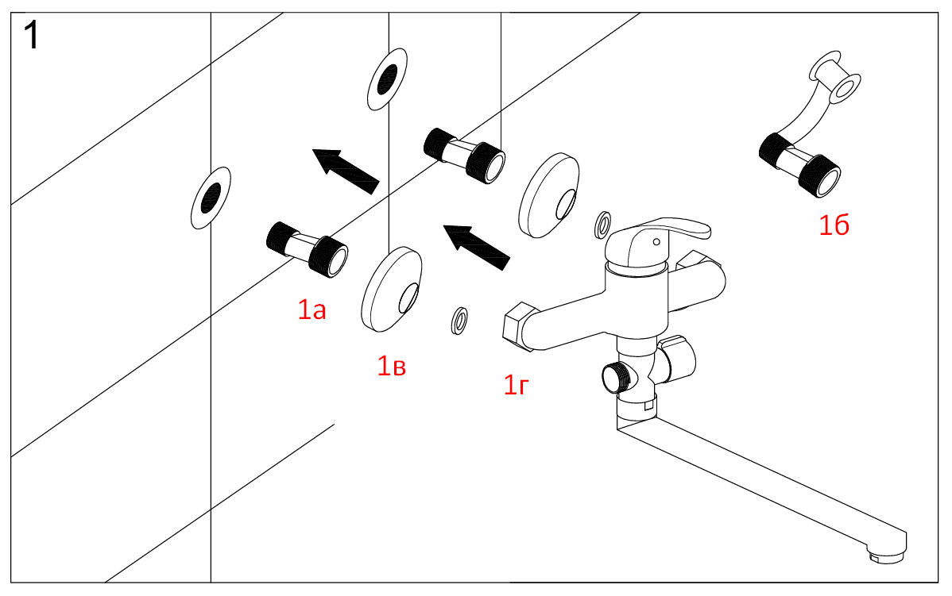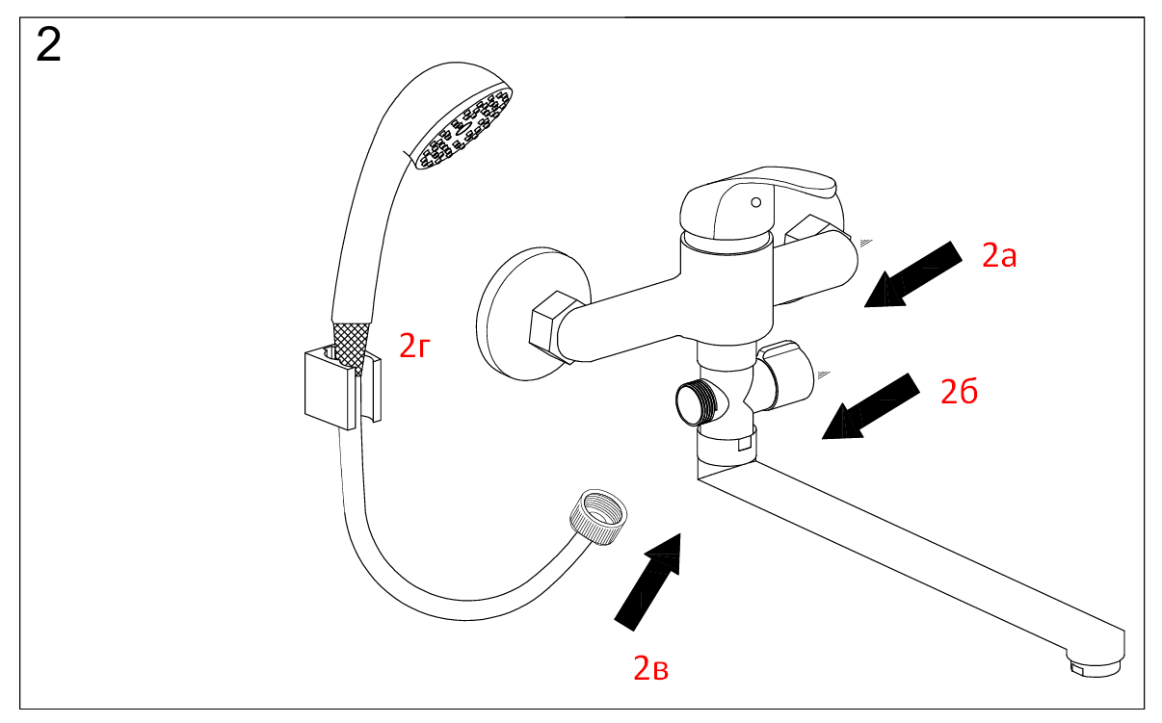  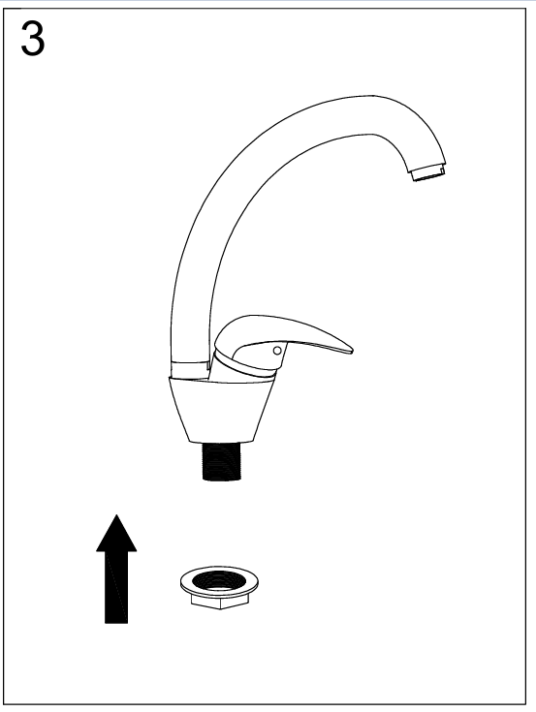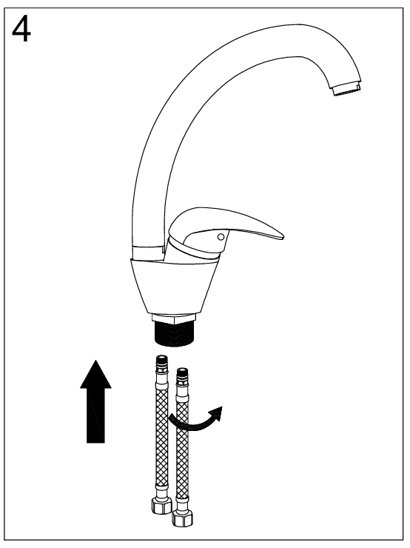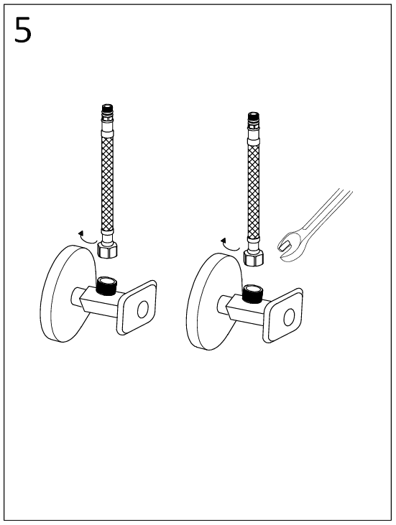 |   ПАСПОРТ ИЗДЕЛИЯ  Смесители  Руководство пользователя по монтажу и эксплуатации  Произведено по заказу: ООО «САНТАКОМ РУ»  Россия, г. Новосибирск, ул. Брюллова, 6А  Произведено в КНР  www.santacom.ru
Гарантийное обслуживание не производится при:  - Не правильной установке, подключении, эксплуатации и обслуживании изделия  - Загрязнении, образовании известкового налета внутри и снаружи изделия  - Использовании запасных частей другого производителя  - Несоблюдении инструкций по монтажу, обслуживанию и уходу  - Ремонте или переделке изделия посторонними лицами (не уполномоченными для проведения таких работ)  - Естественном износе деталей, таких как уплотнители, декоративные накладки, аэраторы  - Использовании изделия не по его функциональному назначению  - Попадании внутрь инородных предметов  - Неквалифицированной установке  - При неполном комплекте изделия  - В случае использования в офисах, предприятиях сферы обслуживания, общественного питания, здравоохранения и т.п. гарантийный срок составляет 3 месяца.  Гарантийный срок на корпус смесителя 12 месяцев со дня продажи.  Гарантийный срок на комплектующие (подводка, душевой шланг, держатель для лейки, лейка, картриджи, кран-буксы) 6 месяцев со дня продажи.  Срок службы смесителя 10 лет. | Установка  - Установка смесителя должна производиться специалистом.  - Убедитесь в том, что клапан понижения давления и фильтр грубой очистки установлены в системе подвода воды. В противном случае установите требуемые компоненты на трубопровод перед тем, как начинать установку смесителя.  - Закройте клапан уменьшения давления для прекращения подачи воды.  - Аккуратно промойте соединения  Смеситель для ванны  - Накрутите два эксцентрика на водопроводную трубу (рис. 1а), предварительно намотав уплотнительную ленту на резьбу (рис. 1б) и оденьте на них отражатели (рис. 1в).  - Следите за тем, чтобы соблюдалось нужное расстояние между эксцентриками.  - Поместите прокладки внутри гаек корпуса смесителя таким образом, чтобы обеспечить максимальную герметизацию.  - Затяните гайки смесителя на обоих эксцентриках (рис. 1г), используя ключ Соответствующего размера с мягкими губками.  - В моделях с длинным изливом (рис. 2) закрепите дивертор на корпусе смесителя (рис. 2а), затем вставьте излив в соответствующее отверстие и надежно закрепите фиксирующей гайкой (рис. 2б).  - Присоедините гибкий шланг к корпусу смесителя, накручивая соответствующую гайку на отверстие с резьбой (рис. 2в). Завершите сборку, прикрепив лейку к другому концу гибкого шланга (рис. 2г).
Назначение и технические характеристики  Смеситель предназначен для смешения холодной воды с горячей, поступающей из централизованных или местных систем водоснабжения при рабочем давлении Ру 0,1-0,63 МПа /1-6 кгс/м. кв./ и температуре до 75°С. Расход воды 9-12 л/мин. Группа по параметру герметичности - II. Размер резьбы для присоединения к трубопроводной сети G1/2”. Каждый смеситель тестируется под избыточным давлением 10 Атмосфер.  Для снижения уровня шума, при высоких показателях давления, необходима установка понижающего редуктора.  Необходима установка фильтров грубой очистки воды от механических примесей.  Характеристики изделия соответствуют действующим в России Санитарным Нормам и Правилам (СНиП 2.04.01.85) и ГОСТам (ГОСТ 25809-2019; ГОСТ 19681-2016).  Все комплектующие смесителей, имеющие постоянный контакт с водой, выполнены из безопасных для человеческого здоровья материалов: сплавы латуни и цинка, нержавеющая сталь, пластики и пищевая резина.  Комплектация  * - состав комплекта зависит от модели смесителя. | Гарантийный талон №_________  Подпись покупателя ______________
  Смеситель для раковины, кухни | Смеситель для ванны, душа
  - Смеситель в сборе – 1 шт.  - Подводка для воды* – 2шт.  - Комплект крепления – 1 компл.  - Паспорт изделия – 1 шт. | - Смеситель в сборе – 1 шт.  - Эксцентрики – 2 шт.  - Декоративные отражатели – 2 шт.  - Душевой комплект – 1 компл.  - Паспорт изделия – 1 шт.
  Наименование и артикул смесителя
  Дата продажи
  Штамп магазина
Смеситель для кухни  - Наденьте резиновую прокладку на нижнюю часть корпуса смесителя установите его на мойке.  - С внутренней стороны мойки установите прокладку введите шток с резьбой в корпус смесителя, затем установите шайбу, после чего закрепите гайкой смеситель к мойке (рис. 3).  - В специальные отверстия в нижней части корпуса смесителя вверните гибкие подводки и слегка затяните, обеспечив герметичность соединения (рис. 4).  - При помощи накидных гаек гибких подводок соедините смеситель с трубопроводами, подводящими горячую и холодную воду (рис. 5).  ВНИМАНИЕ! Не используйте уплотнительную ленту для соединения гибкой подводки с трубопроводом, это может привести к разрыву соединения.  Гибкая подводка уже имеет уплотнения для надежной герметизации.  Обслуживание и уход  - Используйте чистящее средство только на мыльной основе, избегайте применение средств, содержащих спирт, азотную и фосфорную кислоту.  - Не используйте абразивные чистящие средства.  - Споласкивайте и вытирайте после каждого использования.  - Снимайте осадок калийных солей с аэратора регулярно, путем отмачивания внутреннего блока в течение часа в растворе уксуса.  Высокое давление воды в системе, возникающее при отсутствии клапанов или их неправильная регулировка, может вызвать нарушение работы смесителя. Поэтому очень важно периодически проверять клапаны. | Возможные неисправности и способы их устранения.
  Неисправность | Причина | Устранение
  При перекрытии воды, течь из излива продолжается | Износ уплотнительных резинок или запорных устройств (кран букс или картриджа) | Заменить изношенные комплектующие
  Течь между корпусом и ручкой | Ослабление гайки крепящей картридж или износ резинок на картридже | Подтянуть гайку или заменить изношенные комплектующие
  Течь между корпусом и изливом | Изношено уплотнительное кольцо на изливе | Заменить изношенное резиновое кольцо
  Слабая, не равномерная струя воды, брызги | Загрязнение аэратора | Прочистить или заменить аэратор
  Корпус смесителя вращается на раковине или столешнице | Ослабло крепление смесителя | Подтянуть или заменить крепление смесителя
  Течь из шланга или лейки смесителя для душа | Обрыв шланга или трещина лейки | Заменить комплектующие

